**DOKUMENTACIJA**

**ASP**

Iva Milkovski 6/18

Baza

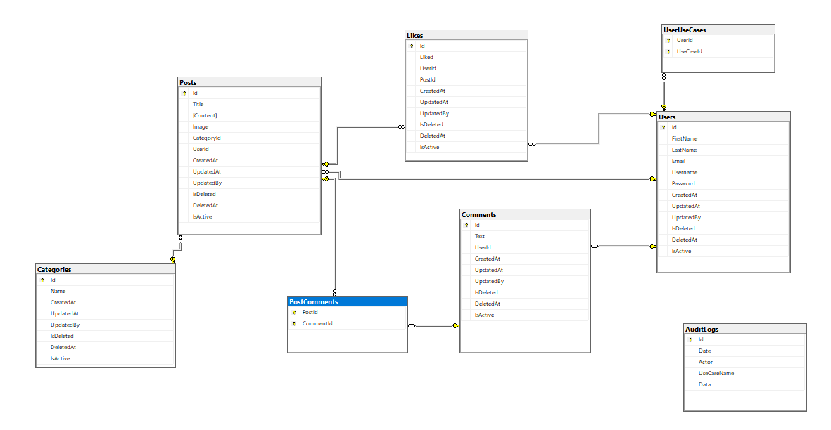

Funkcionalnosti